收件人： 发件人：董华 18027375109
电话： 电话：020-81577866
传真： 传真：020-81576866
时间:

薯条机HT－502
用途：将马铃薯、地瓜、竽头等切成长方条或片状。适合休闲食品制造业者或食品加工厂使用。 | 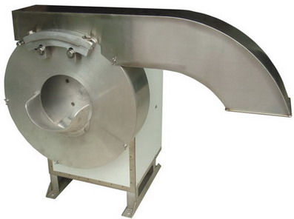  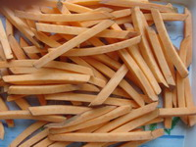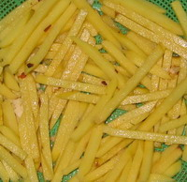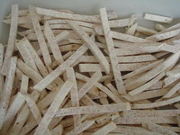
特性：
- 切割后的成品表面光滑、不破坏组织，适合
原料进一步加工，如炸等。
- 切割尺寸可上下1mm内微调。
- 按食物长形方向切割。
机器尺寸：660（L）×560（W）×900(H)(mm)
机重：125KG
产量：800KG/HR
电源：380V 三相
马力：1.5HP

